Сазанова Валентина Николаевна
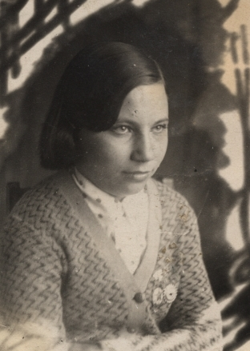

Добровольцем пошла в 1942 году служить в Советскую Армию для защиты Родины
Сазонова Валентина Николаевна родилась 26 ноября 1921 года в поселке Аргаяш, Челябинской области. Проживала по улице Карла Маркса 36.
Происхождение из семьи рабочего. Отец-Сазанов Николай Егорович(1891 г.гр.) всю жизнь был рабочим. Имеет множество благодарностей и поощрений. В годы войны работал в госпитале №3758. Мать-Сазанова Надежда Маркеловна (1891 г.р.) . Добрая, умная, домохозяйка. В семье росли три дочери: Александра, Валентина, имя третьего ребенка неизвестно.
Сазанова Валентина Николаевна первая выпускница 10 класса (1939 год) Аргаяшской средней школы № 1. За время учения в школе она была скромной, доброй, честной, аккуратной, трудолюбивой, дисциплинированной ученицей. Имела награду от школы " Ворошиловский стрелок " была спортсменкой отличником Г.Т.О. эти сведения говорят нам о хорошей физической подготовке Валентины.
Значок «ворошиловский стрелок» вручался за меткость при попадании в мишень.
Значок ГТО вручался за сдачу комплекса физических нормативов.
Особенно семье запомнился подарок, который Валентина получила в 6 классе за отличную учебу, ведение тетрадей и общественную работу по санитарии школы. Это было шерстяное платье стального цвета и тетради.
После окончания школы прошла курсы в Челябинске по усовершенствованию учителей начальных классов.
Затем, в 1939 году, назначали работать в Худайбердинский совхоз, в школу учителем начальных классов. Немного проработав, её перевели в Метелевский совхоз имени Ворошилова учителем и зав.школы начальных классов. Одна до 4 класса вела уроки на две смены.
ее вызвали в Райком ВЛКСМ ,она добровольцем пошла в 1942 году служить в Советскую Армию для защиты Родины. Свою работу учителя передала эвакуированной учительнице из Ленинграда. Стояла та самая первая зима 1942 года, которая не меньше ужаса вселила в фашистов, чем храбрость советских воинов. Эта зима была лютая, и даже уральцы, привыкшие к ее суровости, не всегда могли переносить безболезненно морозы. Именно в эти дни, в январе 1942 года, и ушла добровольцем биться с врагом Анфиса Семеновна Шалимова. Рядом с ней были подруги Анастасия Малева, Полина Чудаева. Валентина Сазанова. В одном из боев была убита осколком разорвавшейся бомбы близ орудия Валентина Николаевна Сазанова. Дата гибели 7 мая 1943 года. Место захоронения – поселок Черемисиново.

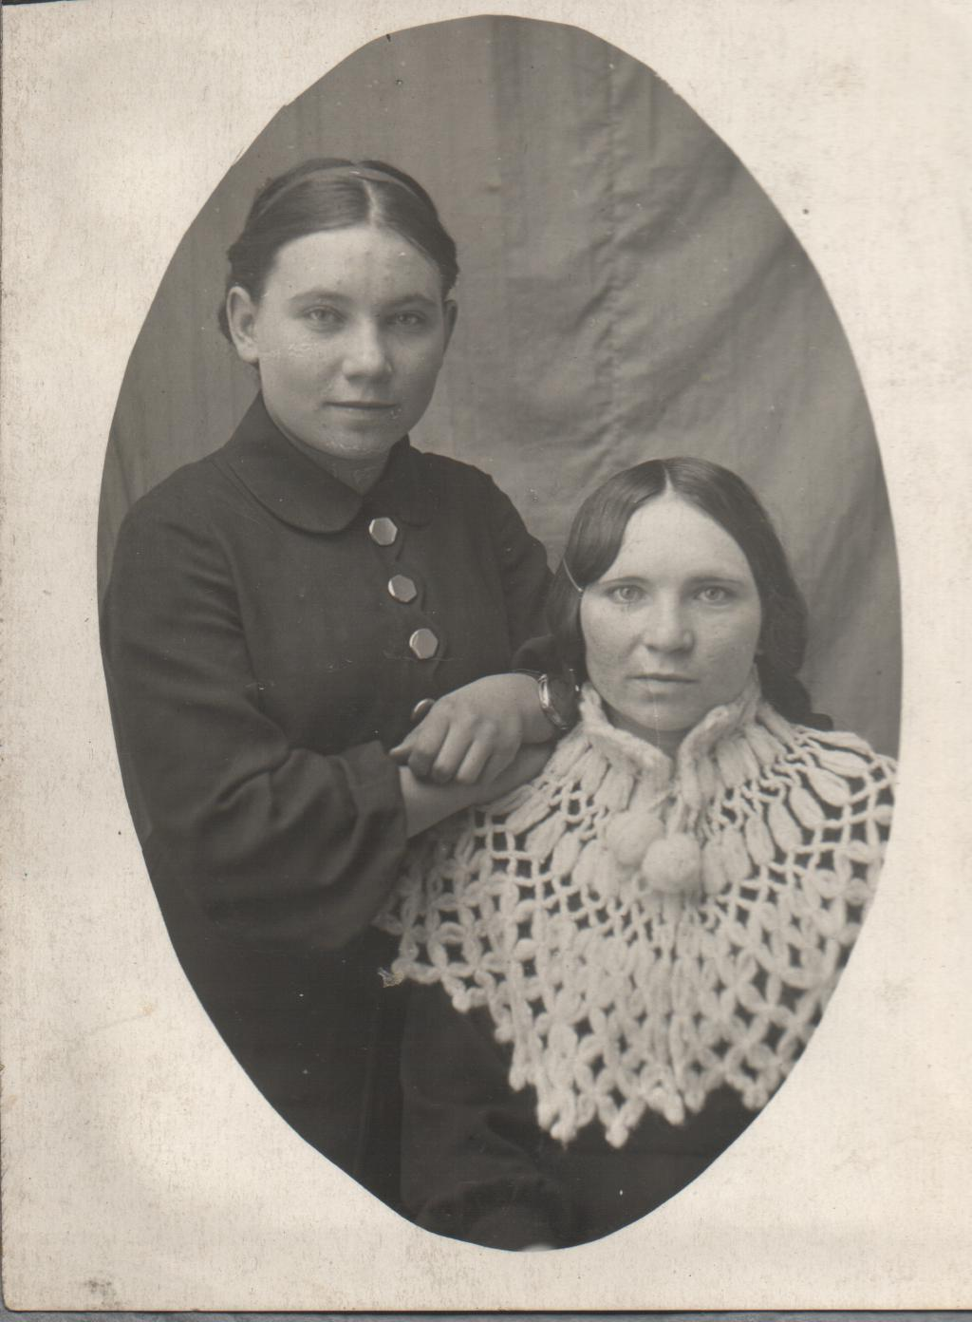Валентина с сестрой Александрой.

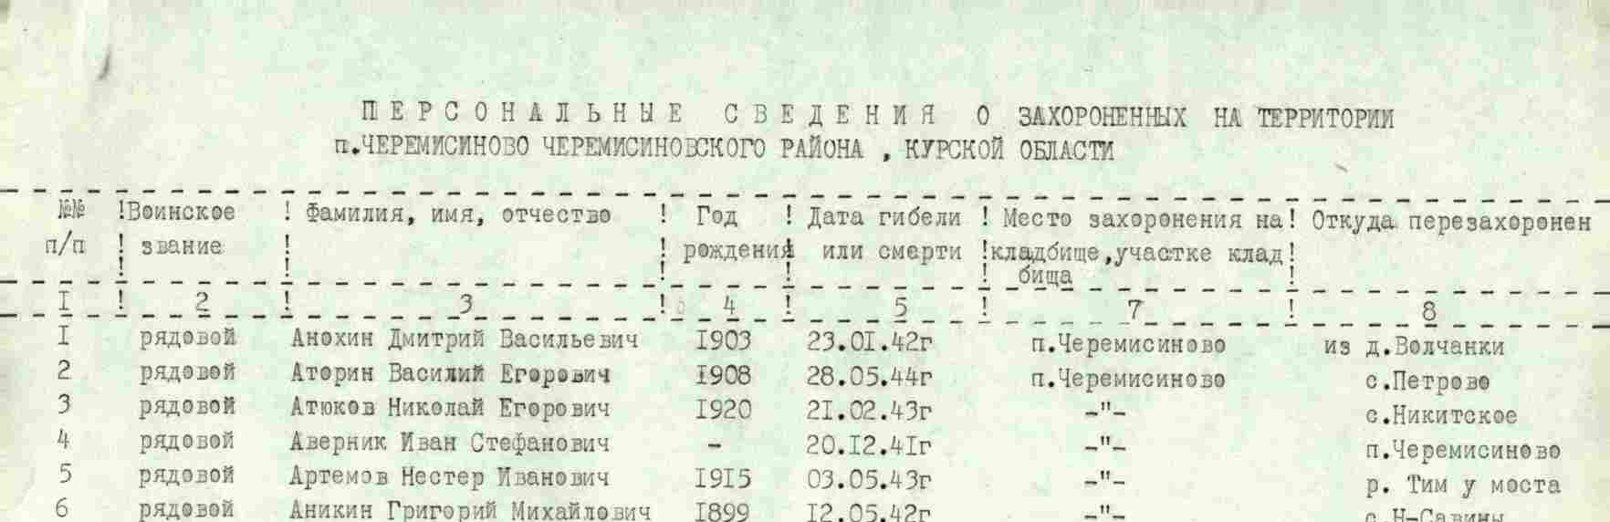
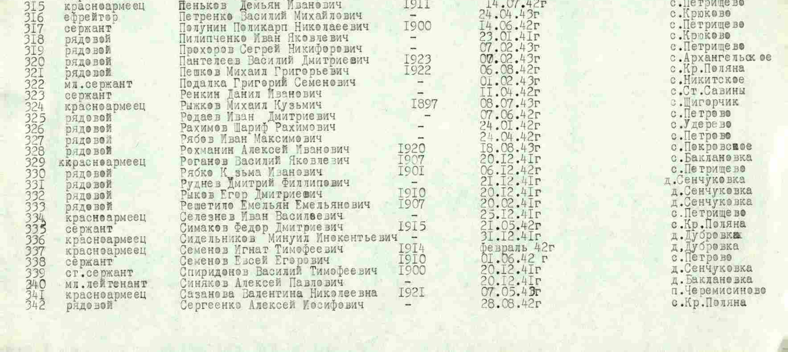

Ролик Анна Васильевна
Ролик Анна Васильевна родилась 1921 года 21 декабря в харьковской области Р.П Сахновицина. Работала в Госбанке и была секретарем комсомола-финбанковских работников. День войны застал в родном посёлке. По призыву комсомола училась на курсах медсестер при приближении фронта. Добровольно пошла в военкомат и была зачислена в команду для отправки в начале в тыл мобилизованных.

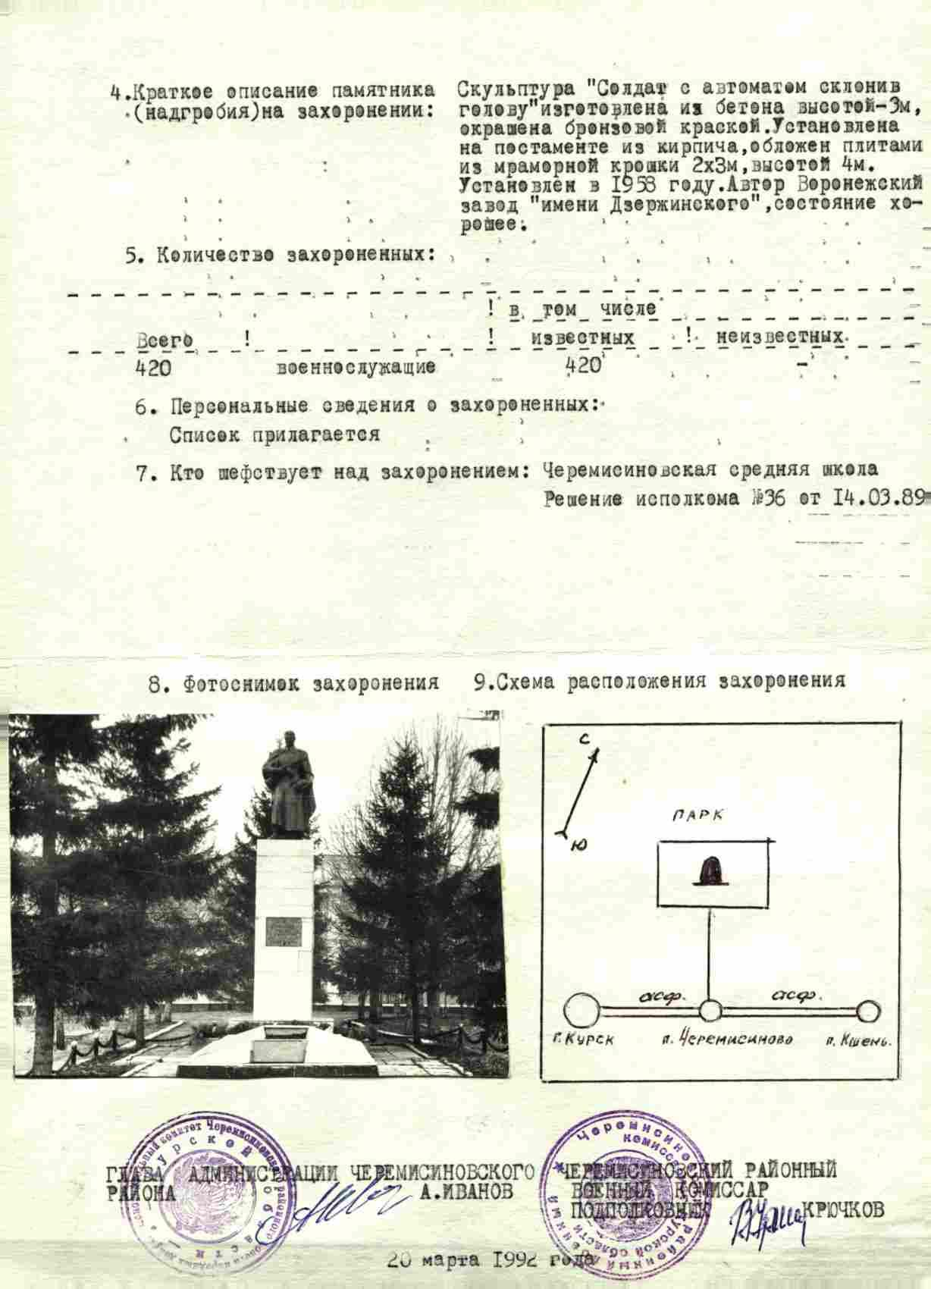
Учетная карточка захоронения

